3. hodina – Úlohy na procvičení
Správně pojmenuj zobrazená tělesa:
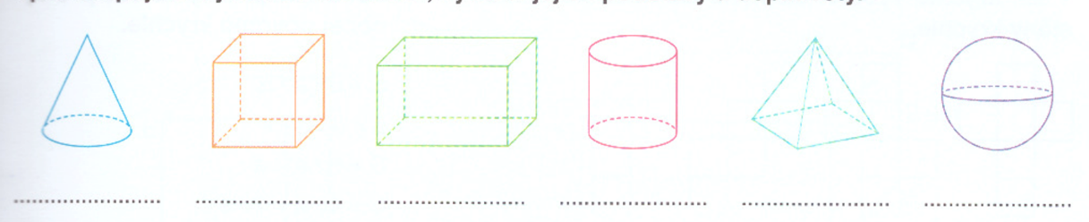

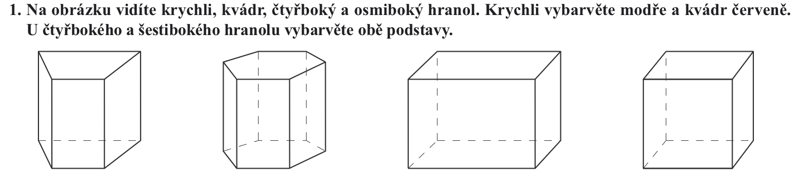
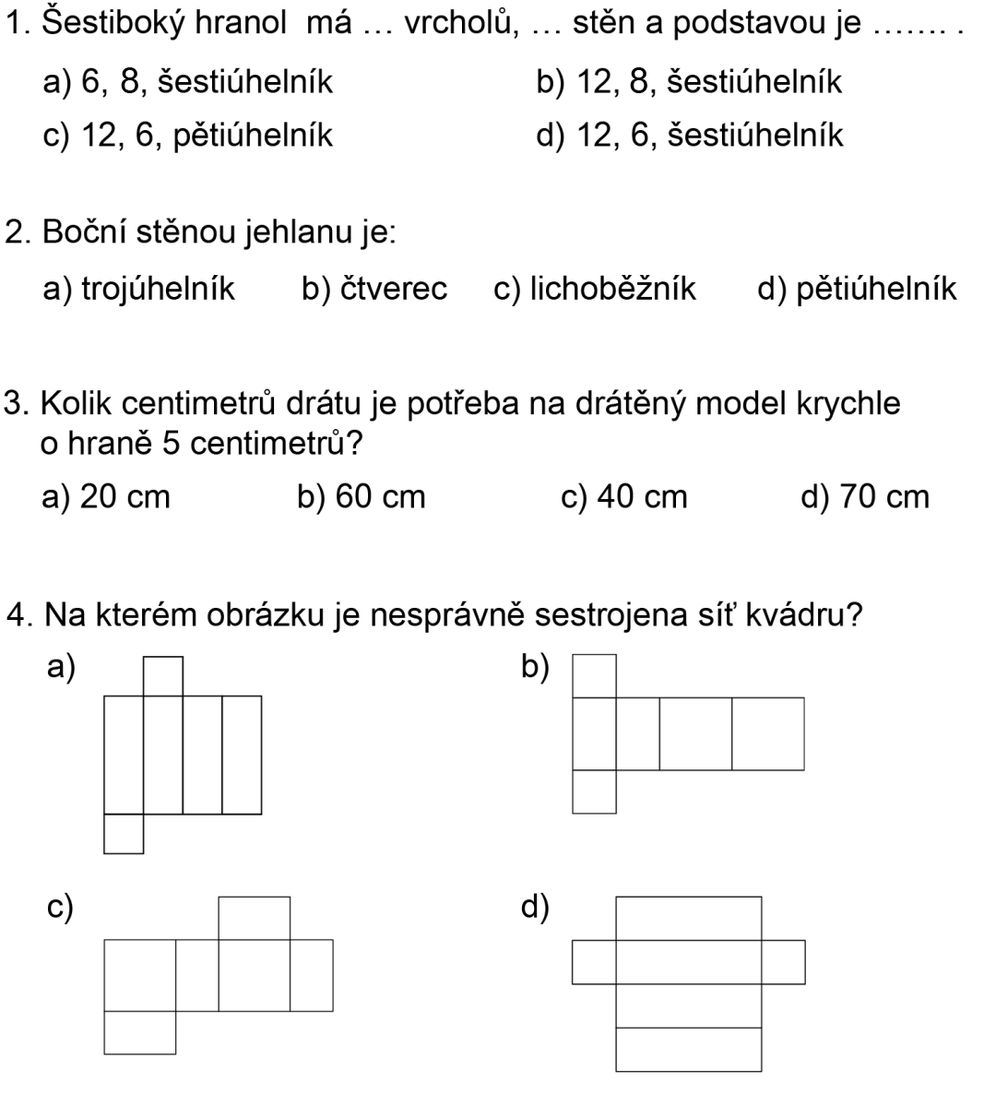

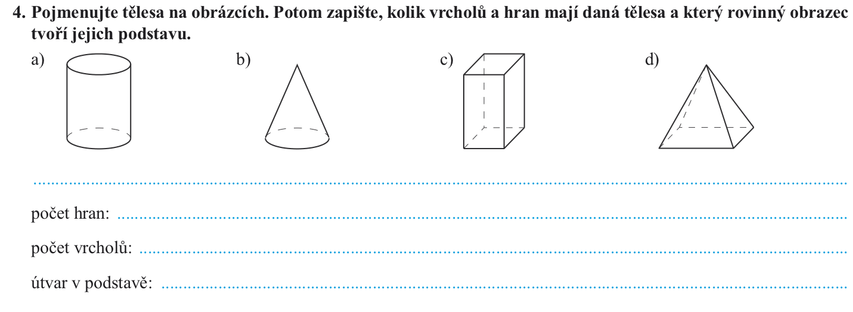

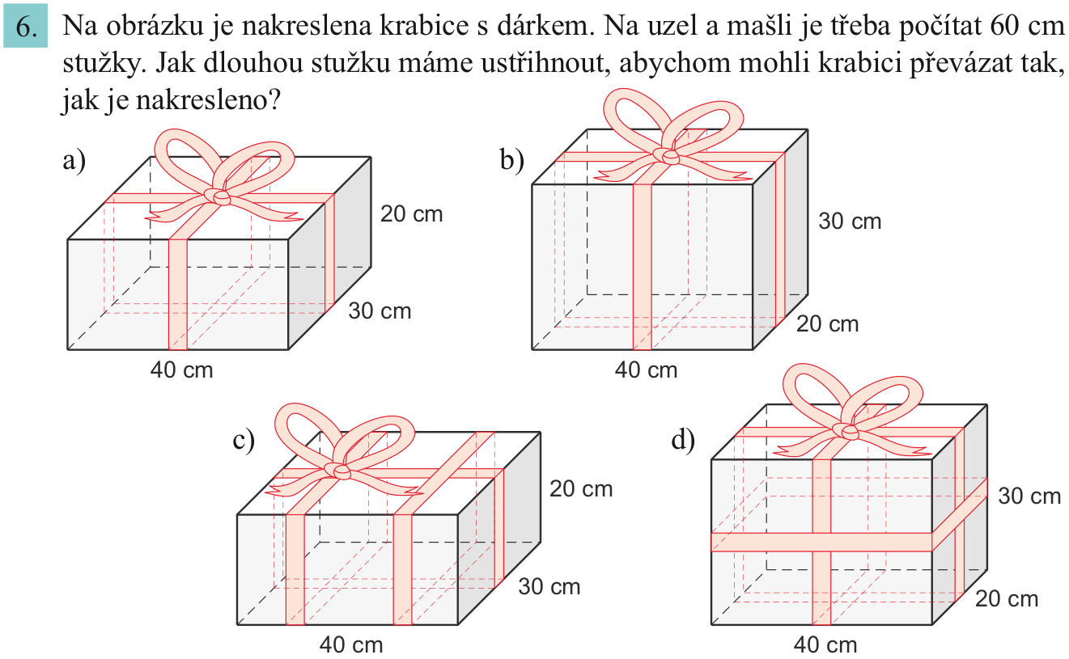
5.

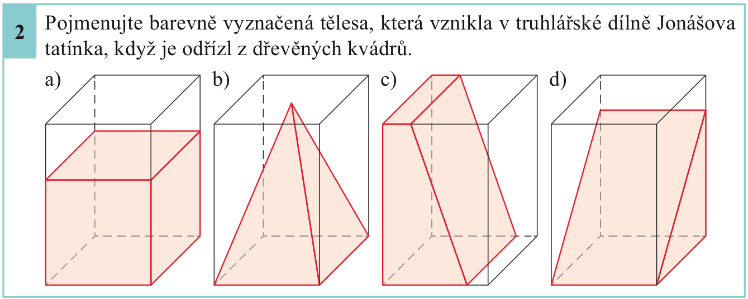
6.

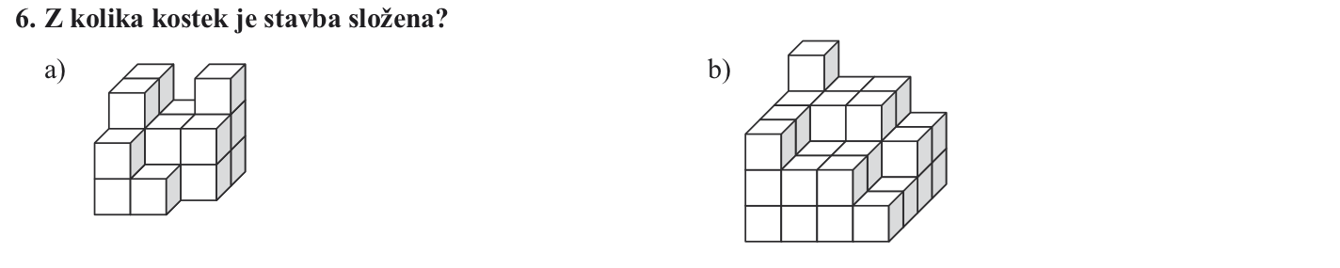
7.

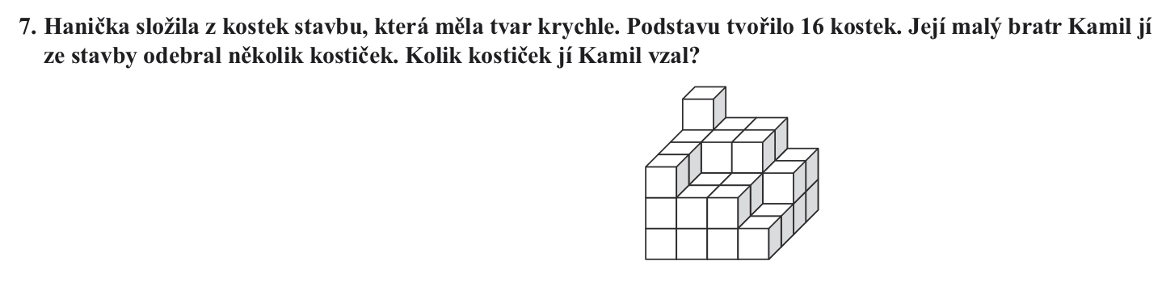
8.

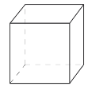
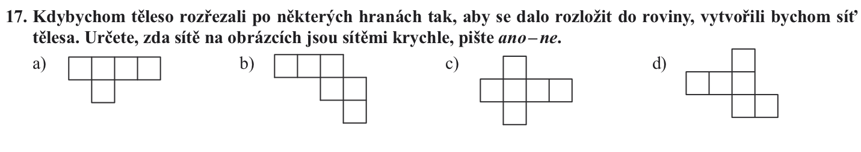
9.

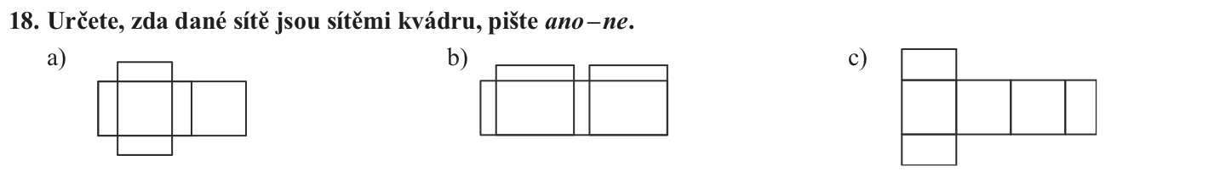
10.

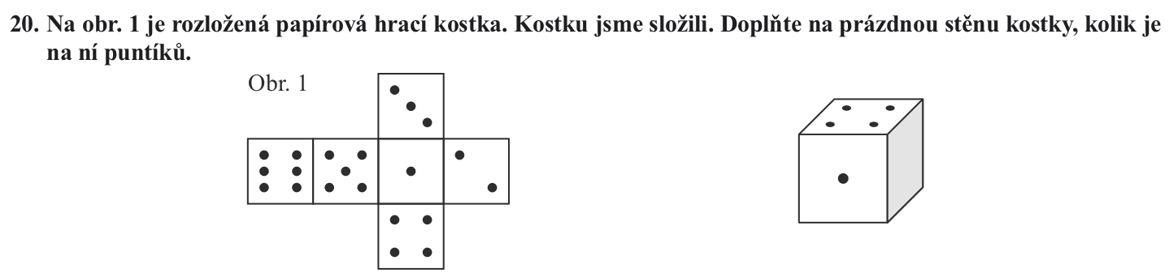
11.

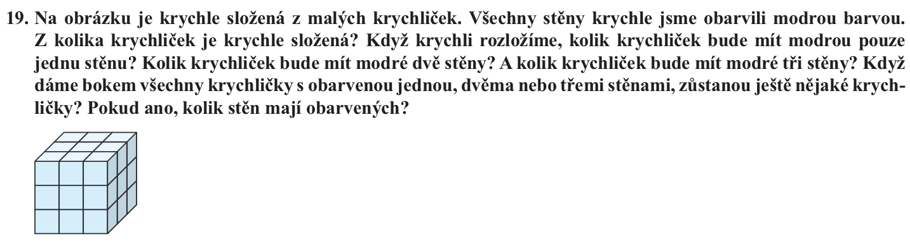
12.

Řešení:

kužel, krychle, kvádr, válec, jehlan (čtyřboký), koule

- 12, 8, šestiúhelník
- trojúhelník
- 60 cm
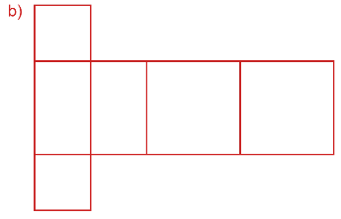

- a) 280 cm b) 300 cm, c) 380 cm d) 420 cm
- a) krychle
b) jehlan
c) čtyřboký hranol
d) trojboký hranol

